## Position:

Relative 遵循常规流 即流中的边距等都会影响到它 不过可以相对本身在的位置进行top left right bottom 移位 即该元素还是在原来的地方占着空间 不过可以根据原来的地方进行偏移 并且偏移不会影响到常规流

常用于与absolute一起使用 因为absolute需要对一个非static 的父元素进行偏移 relative就是非static并且遵循常规流的一个属性；

Absoult 脱离常规流 即其他元素影响不到它 根据最近的一个祖先元素非static 的元素进行偏移

## z-index :

显示层级 默认是0 可以是负值 元素必须是 position为非static

即 relative也是可以的

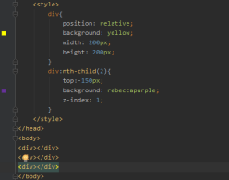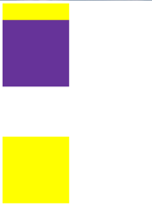

relative是根据元素自身在常规流中的位置进行偏移 偏移到其他元素上时 以z-index分层级

## clip:

clip:rect(number|auto number|auto number|auto number|auto)

四个参数 auto和0一样 即为不裁边

四个参数分别为上右下左

右和下 数值越大 可显示的图像的边长越长

上和左 数值越大 隐藏的图像的边长越长

必须为postion为absolute或者fixed该属性才可使用

**元素是不会移动的！！！**

第一个参数（上）控制从上往下隐藏的值

第四个参数（左）控制从左往右隐藏的值

第二个参数（右）控制一共显示元素多少的宽

第三个参数（下）控制一共显示元素多少的长

一般用 上 左来控制图形隐藏多少面积 右 下 来控制图形一共显示多少面积

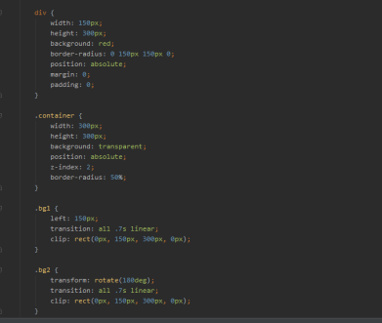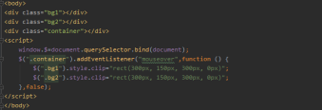

## display:

inline-block :内联块元素 可以使元素既有块级元素的属性 又有内联元素的属性

flex:该属性仅支持ie 11+ 所以尽量不要使用flex布局 如果需要居中可以使用居中技巧

table属性:对应table标签 可以使用border-collapse:collapse使单元格的边框折叠

## float:

使元素左或右浮动 浮动会使上下出现浮动边 会使周围的元素“被浮动” 需要创建一个元素使用clear:both;来清除周围的浮动 其他元素才能正常显示

可以使用一个容器 内放入一个浮动的图片元素 然后在图片元素后紧跟文字或者其他元素

并且不清除浮动 就可以形成 文字围绕图片的效果

## border-radius:

四个参数 每个参数为一个点 分别为 左上角 右上角 右下角 左下角

参数值为以指定角

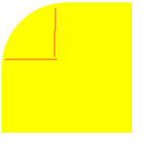 给定值为图中所示 的圆的半径

该属性仅在IE9+生效

## box-shadow:

五个参数

1,2两个参数是盒子阴影的偏移量 默认正数是往右边和下边偏移的 负数则相反

3参数是模糊程度

4参数是阴影延伸长度值

5参数是阴影的颜色

## background-color：

rgba hsl hsla 仅支持ie9+

## background-image:

可以定义多个url(“Xxx”) 多组图像仅支持ie9+

当定义了background-image时建议也要定义background-color 保持图片未加载出来时元素与页面有一定的对比度

## background-repeat:

默认是repeat的 所以需要定义no-repeat 或者repeat-x或者repeat-y

## background-attachment:

fixed 背景图像相对于窗口固定

scroll 背景图像相对于元素固定 即元素不滚动图像也不滚动

## background-position(雪碧图):

利用background-position来进行定位

background-position -30px -30px 表示把图片向左拖动30像素 向上拖动30像素

第一个属性是backgorund-position-x 第二个是background-posiontion-y

要设置background-repeat:norepeat

## background-clip:

border-box 背景包含边框

padding-box 背景包含内边距

content-box 背景仅包含内容

## background-size:

cover:将背景图像等比例缩放覆盖整个元素的大小 元素优先

contain:将背景的图像的长或者宽 缩放到与元素的长或者宽相等 即停止

图像优先

数值: xxxpx xxxpx 以给定的像素值来设定图像大小

ie9+